《百变团花》学历案
- 学习目标
（1)知识与技能：感知团花剪纸的特有美感，了解团花的结构特点和剪纸艺术语言，学习用折、剪等方法设计团花剪纸。
(2)过程与方法：在观察、体验与感悟中学习团花的折、剪规律。
(3)情感态度价值观：在感受剪纸文化的美感中，感悟丰富的剪纸艺术语言，提高学生对剪纸学习的热情与兴趣，在剪团花的过程中培养学生踏实、认真的学习态度。

学习过程设计
学生活动 | 教师活动
课前准备：彩纸、铅笔、剪刀、双面胶等 | 课前准备：剪好的精美团花、多媒体课件、彩纸、剪刀等
环节一： 视频导入、观察团花（指向目标1）

学生活动1  - 学生整理好各项美术工具材料置于桌前做好课前准备  二、学生通过出示的课题明确本课学习内容和任务  学生欣赏、感受团花剪纸的变化之美。感受团花的“团”字。  三、学生通过教师实物展示的团花和课件出示各种杯子图片用“看”、“变”多种方式辨别出团花的基本特点，感受团花“团”的特性，放射状布局，并且图案是重复的。  学生欣赏回答（是对称、图案重复的） | 教师活动1  - 组织教学，营造氛围稳定学生情绪，增强上课仪式感。  - 设置情境，视频激趣导入本课学习主题：  1、播放剪纸视频《过年》前半段。  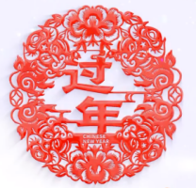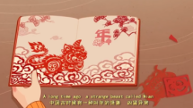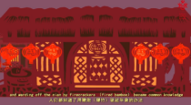  （《过年》视频截图）  同学们说一说，这个动画片是用什么传统艺术做成的？  学生回答出剪纸。  2、老师：老师带来了一幅精美的剪纸作品，同学们知道是剪纸中的什么作品吗？  老师将折叠的团花剪纸从一角轻轻打开成圆形团花。  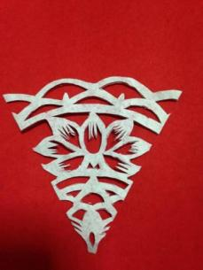  引出课题——《百变团花》，并板书。  3、老师：分析团花有什么特点，请同学说一说。
环节二：团花的折法、剪法（指向目标2）
学生活动2  - 学生细致观察，逐层探究，了解剪纸的基本折法  学生分析、理解其含义，并尝试顺口溜方法独立完成折纸  学生通过“折纸-打开-再折回”加深知识记忆，并学会检查方法是否正确，避免因折纸问题造成剪纸失败  - 明确剪是不能把同一边完全剪了的。  学生根据老师的示范，在纸上画出要剪的纹样  - 学生根据教师提供的方法初步尝试，感受初次成功的喜悦。  （注意平时个人习惯意识的养成，包括安全意识和环保意识） | 教师活动2  一、学习尝试折：  1、课件展示折纸方法顺口溜：“对角折，对角折，再对角折。”  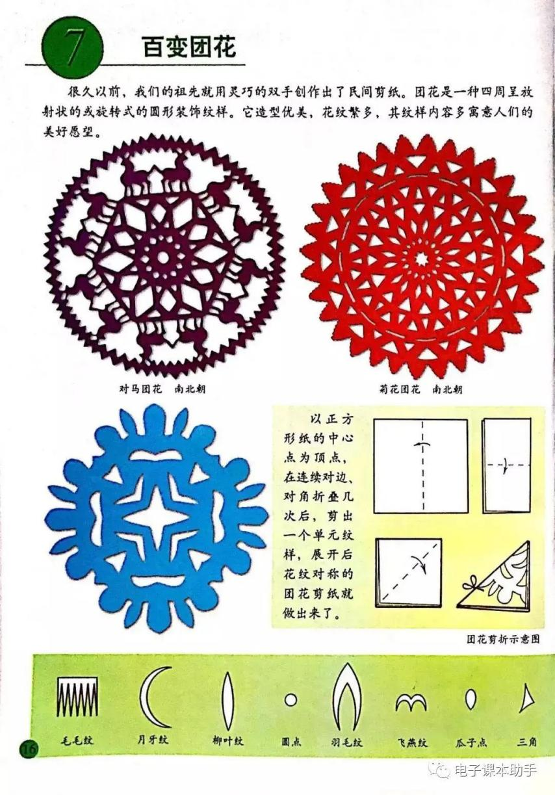  2、检查折纸是否正确：打开看折印如果是“米”字形就成功了。再折回三角形。  二、学习尝试剪：  1、课件展示剪纸方法顺口溜：“左剪下一块不到头，右剪下一块不到头，上下随意任自由。”  2、 教师在黑板上画图演示，帮助理解顺口溜含义。  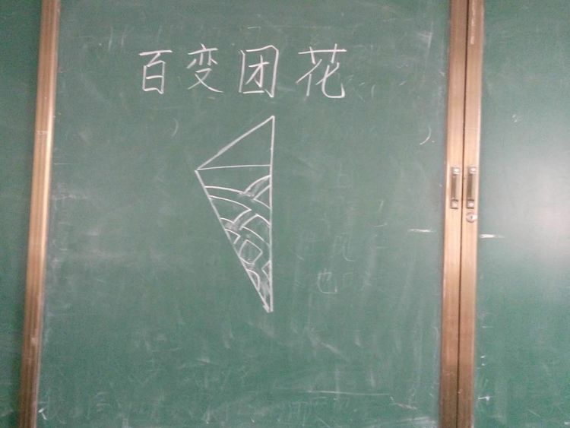  3、老师：请同学们在自己折好的三角形上画出纹样  - 老师：同学们可以尝试剪出手上的团花，注意用剪刀的安全问题，剪下的小纸屑收集到一旁，等会一起收拾。
环节三：学习经典（指向目标2、3）
学生活动3  一、欣赏精美的团花艺术作品，学习传统团花图案，了解剪纸历史的悠久。  学生小结：团花知识  是剪纸的一种布局格式  最早发现：新疆吐鲁番  用途：窗花、喜花、贺礼  二、翻看教材，结合教材的新疆吐鲁番古墓中的剪纸复原图来学习欣赏。思考为什么团花精美漂亮的原因。  三、在老师的引导下，尝试单独剪出了各种各样的传统纹样的小图案  掌握单独纹样的剪法后，创新排列组合的形式，再剪出来看看效果怎么样  （感受非遗的魅力） | 教师活动3  一、了解剪纸团花的历史  剪纸团花是一种古老的民间手工艺术，春节期间，在中国广大的地区都有贴剪纸团花的传统。剪纸团花是剪纸的一种布局格式，圆形剪纸纹样，在人们的心目中，象征着圆满完整、十全十美、吉祥如意。其 用途也十分广泛，可用在年节的窗花、婚礼的喜花、贺礼的礼花等。  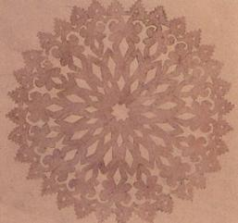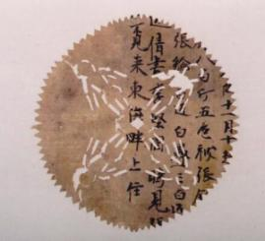  最早发现我国最早的剪纸实物出自新疆吐鲁番古墓中。新疆维吾尔自治区博物馆历史展厅陈列的团花剪纸，就是北朝时期的剪纸实物。  二、欣赏精美的团花艺术品请大家看教材第16-17页,那里还有更漂亮的团花吗?  欣赏《对马团花》和《菊花团花》，这些也是新疆吐鲁番古墓中发现的，这些团花为什么这么精美、漂亮?同学们请看教材第16页底部的纹样示例,聪明的劳动人民,早已总结出许多能使我们剪制的团花变得精美、漂亮的经典纹样，只要选取其中几个纹样进行组合、剪制,就能使我们的团花变得非常美丽。  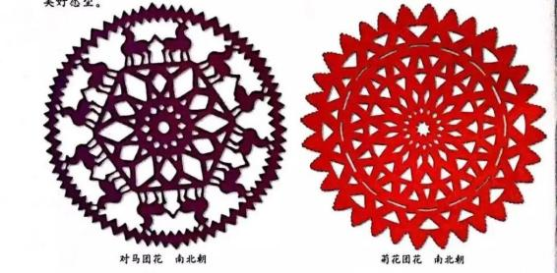  三、学习剪纸花纹图案  学习教材中展示的花纹图案一毛毛纹、飞燕纹、瓜子点……  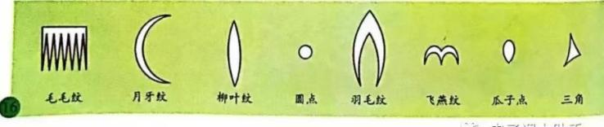  老师：尝试单独剪出各种纹样，并且改变其大小、长短、宽窄来得到不同的图案，来做出团花中纹样的疏密、大小变化，并且可以排列组合纹样，使团花看起来更丰富，更精美。  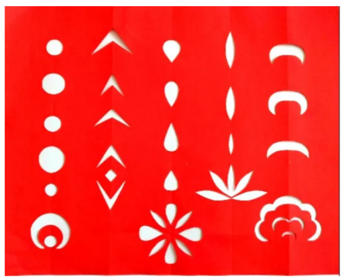  老师边说边示范怎么剪。（更直观有效，提醒可以先画出来再剪）
环节四：课堂实践、二次创作（指向目标3）
学生活动4  一、把构思，变实践：明确本课作业要求并进行设计创想实践  学生仔细观察老师的方法，自行尝试修改作品。  学生在设计活动中感受乐趣，大胆创新修改作品，充分使用所学的传统纹样。  二、介绍自己的作品，感受剪纸作品在自己的手中越来越好，体会传统手工艺品为什么是古老民间智慧的结晶。  学生根据老师的要求好好保存剪纸团花。 | 教师活动4  - 教师通过实物投影进行示范  1、选取一幅学生作品，将学生作品折回三角形，利用教材中展示的传统纹样修改学生作品，使之更精细、漂亮。（强调折回三角形时一定要沿着纹路对齐）  2、老师修改完、展示过后，让同学们也试着用这些传统纹样将作品修改得更漂亮。  二、组织学生评价、交流  请同学上台展示自己的团花，并分享自己所用的纹样，再给自己打分，觉得自己的作品是否满意。  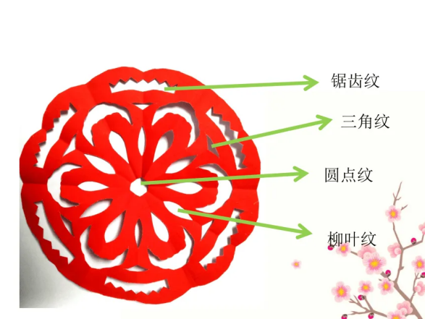  老师：保留好本节课的作品，下节课还要用到。（为下一课时做铺垫）
环节五：课后展示（指向目标3）
学生活动5  学生感受复杂的、富有吉祥寓意的团花为大家带来的视觉享受。 | 教师活动5  教师通过ppt进行展示  展示富有吉祥寓意的精美团花。  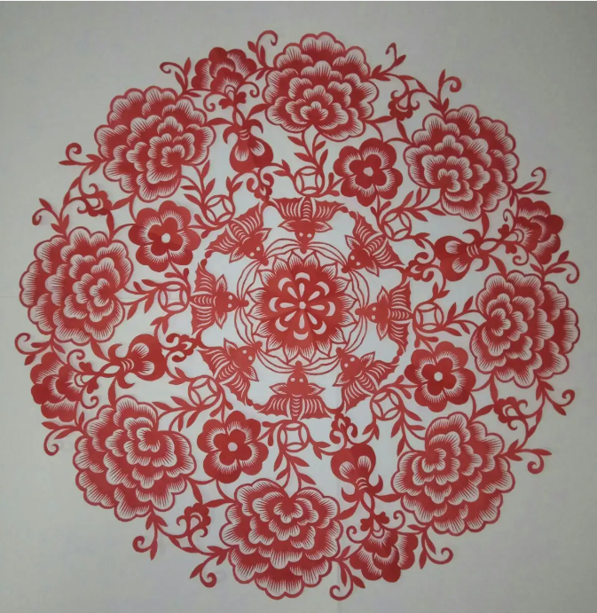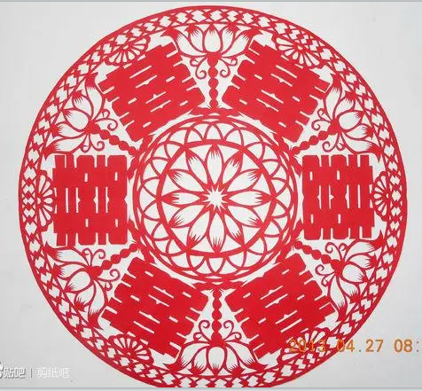  花开富贵 喜气洋洋

- 第一课时作业与检测
- 能正确折纸，并且剪完展开是个完整的团花。（ ）
- 能够剪出变化的传统纹样，并能排列组合出新样式。（ ）
- 能利用传统纹样修改剪纸，并且完整好看。（ ）
7.第一课时板书设计
百变团花
团花步骤：折、画、剪
纹样排列组合范图
剪纸历史
传统纹样：毛毛纹、月牙、柳叶、圆点、
飞燕等（画出来）

